**ПЕРСПЕКТИВЫ УЧАСТИЯ ВОДНОГО ТРАНСПОРТА РЕСПУБЛИКИ БЕЛАРУСЬ**

**В СИСТЕМЕ МУЛЬТИМОДАЛЬНЫХ ПЕРЕВОЗОК**

**Казаков Николай Николаевич**

УО «Белорусский государственный университет транспорта»

г. Гомель, Республика Беларусь

*For the Republic of Belarus to ensure transit capacity is a priority geo-economic challenge. Currently, the share of water transport as a part of the transport activity of the country is small, but it has the potential of development, which should be implemented by a decision of the Strategy of development of transport complex of the Republic of Belarus until 2030. The article described the prospects of participation of water transport in the Republic of Belarus of multimodal transportation system, the implementation of which will reduce the load on the adjacent modes of transport in the direction of international transport corridors, reduce the cost of this transportation, expand their scope of logistics system.*

Республика Беларусь находится на перекрестке основных транспортных маршрутов, связывающих государства Западной Европы с Востоком, регионы Черноморского побережья со странами Балтийского моря. Территорию Беларуси пересекают два трансъевропейских транспортных коридора, определенных по международной классификации под номером II и IX. Эффективное использование транзитного потенциала страны является приоритетным направлением развития национальной экономики Республики Беларусь.

Несмотря на то, что в настоящее время общая доля внутреннего водного транспорта в транспортной деятельности Беларуси остается низкой (2 % в размере перевозок, 0,16 % в грузообороте) и воднотранспортная система страны имеет ярко выраженную специфику, водный транспорт имеет потенциал для использования в логистической системе страны. Тот факт, что развитие отрасли требует капитальных вложений в инфраструктурные элементы и подвижной состав, окупаемость которых на водном транспорте имеет значительные сроки, решение задач связанных с ростом потенциала его использования в системе мультимодальных сообщений имеет высокую актуальность и приоритет в настоящее время.

Водный транспорт Республики Беларусь представлен 10-ю речными портами (8 портов-филиалов РТУП «Белорусское речное пароходство»: Мозырь, Брест, Гомель, Бобруйск, Могилев, Пинск, Речица, Микашевичи; филиал РУП «Витебскречтранс» речной порт Витебск, и речной порт филиала РУП «Белводпуть» РУДД ПВП «Гродненский участок»), с общей пропускной способностью около 20 млн. т.; (РУЭСП «Днепробугводпуть», РУ «Днепро-Двинское предприятие водных путей», РУ «Днепро-Березинское предприятие водных путей» и РУ «Нижне-Припятское» предприятие водных путей»), обслуживающими водные пути на реках Днепр, Березина, Сож, Припять, Западная Двина, Неман, Муховец и Днепро-Бугском канале; 3-мя судостроительными и судоремонтными предприятиями (Пинский судостроительный-судоремонтный завод, и 2 завода включенных в состав речных портов Гомель и Речица); научным предприятием ОАО «Белсудопроект»; иинспекциями Речного Регистра и речного судоходства; 3-мя транспортно-экспедиционными компаниями, работающими в области морских перевозок (ОАО «Белорусское морское пароходство», ЗАО «Белорусская судоходная компания», ЗАО «Белорусская транспортно-экспедиционная и фрахтовая компания»).

Перечисленные предприятия обладают 672 судами, 54 единицами перегрузочной портовой и плавучей техники. Протяженность эксплуатируемых водных транспортных путей составляет 1,6 тыс. км, численность персонала отрасли составляет около 3 тыс. человек.

В Республике Беларусь с 2001 года потенциал внутреннего водного транспорта реализуется с положительной динамикой: с 2001 года наблюдался устойчивый рост размеров перевозок грузов – 4,5 раза, пассажиров – в 5,4 раза; динамика финансовых показателей имеет устойчивую положительную тенденцию. Однако, общая доля внутреннего водного транспорта в транспортной деятельности Беларуси остается низкой (рисунок 1).

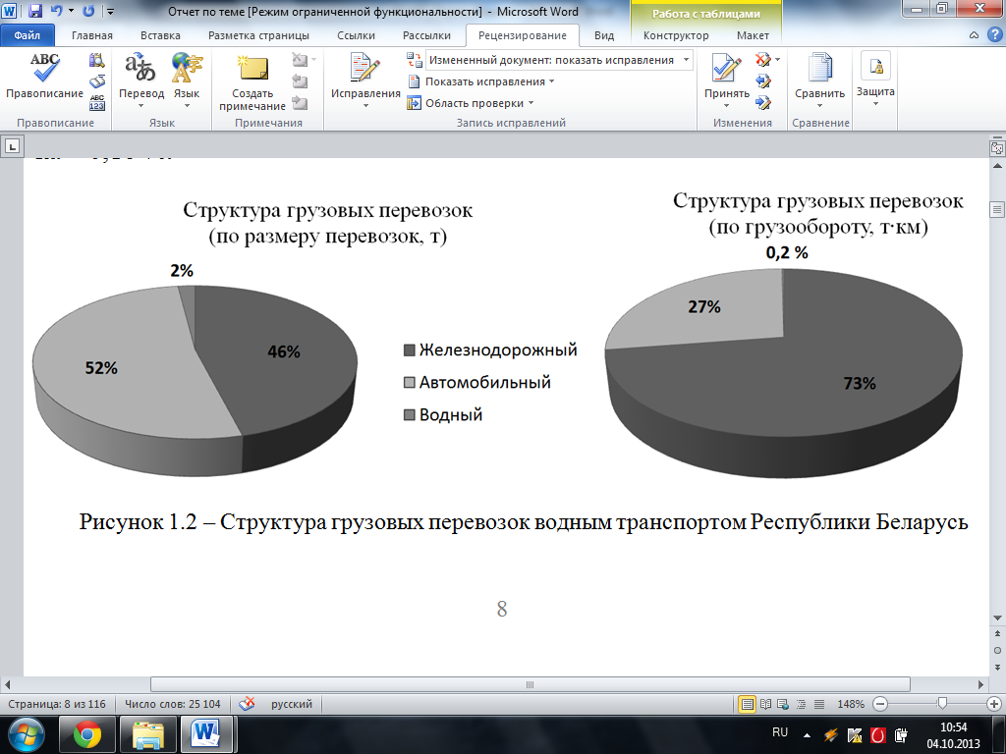

Рисунок 1 – Структура грузовых перевозок Республики Беларусь

Несмотря на немалую (в сравнении со странами Европы) протяженность эксплуатируемых водных путей (1,6 тыс. км) и размер перевозок грузов (4,5 млн. т), перевозимых предприятиями водного транспорта, размер грузооборота остается незначительным (0,1 млрд. т∙км) вследствие крайне малого среднего расстояния перевозки (48 км) (рисунок 2).

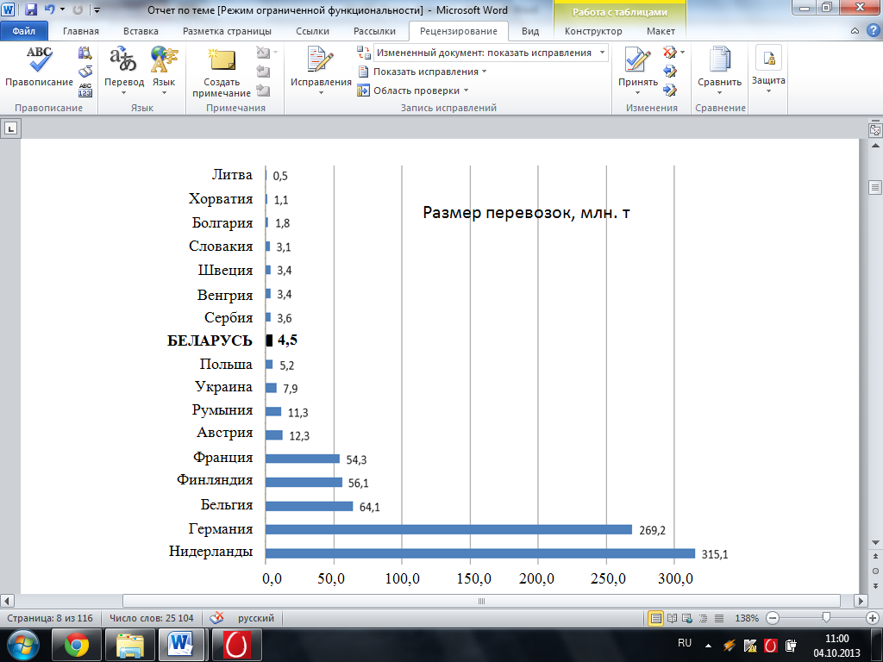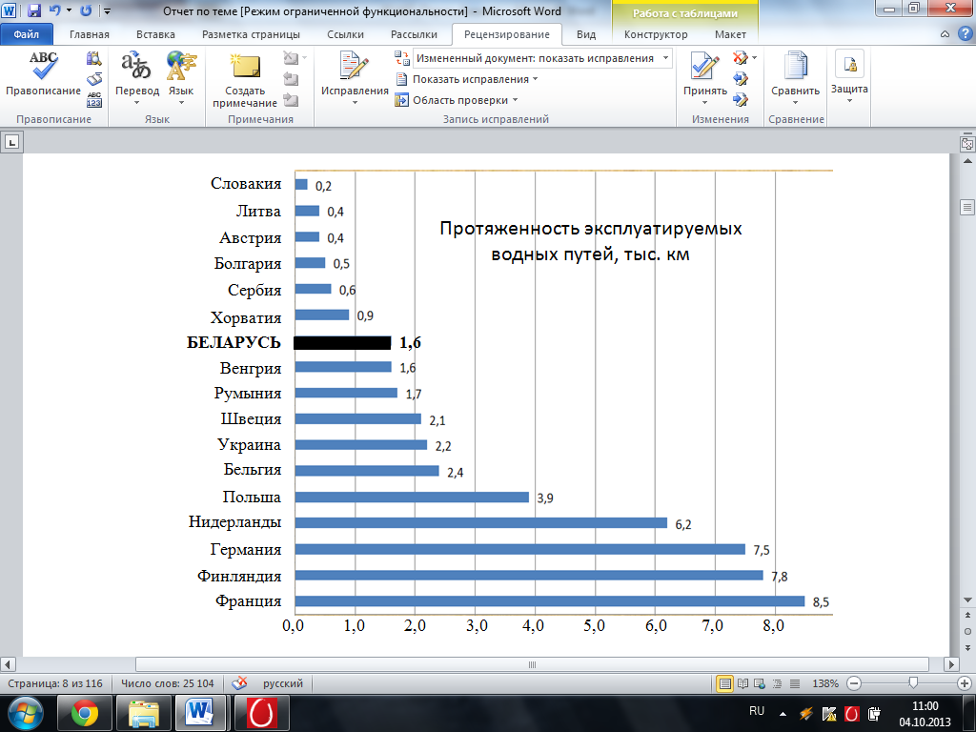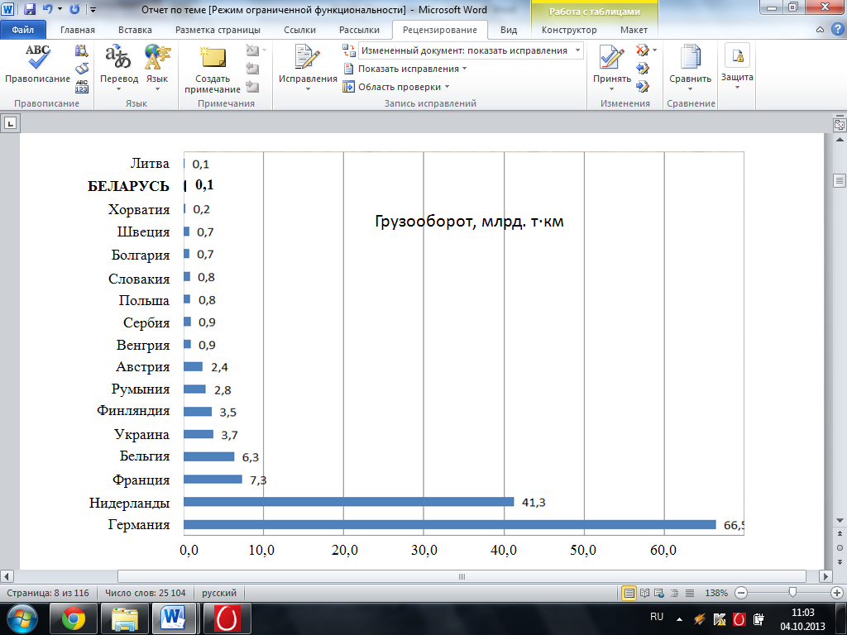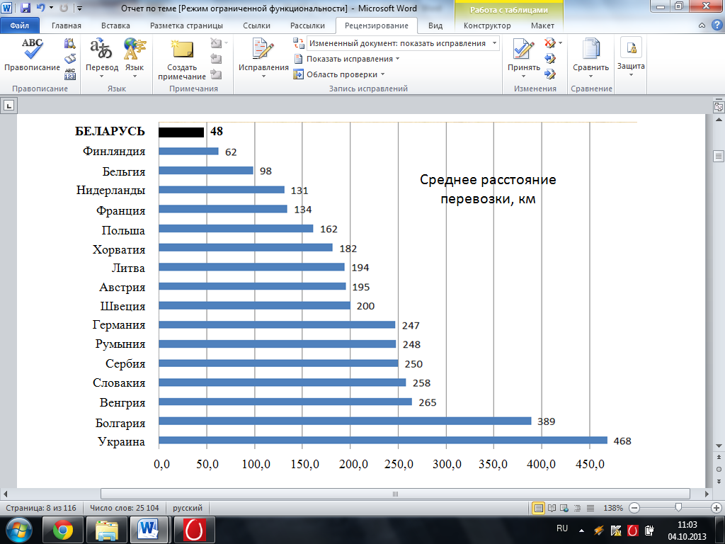

Рисунок 2 – Параметры воднотранспортной системы Республики Беларусь

Положительные тенденции, наблюдаемые в отрасли, достигнуты в результате акцентирования деятельности предприятий водного транспорта на области своего эффективного применения – добычи нерудных строительных материалов из русловых карьеров и доставки их до территории порта. Именно такая форма работы определяет крайне малую долю водного транспорта в грузообороте транспортного комплекса страны и незначительное среднее расстояние перевозки.

Несмотря на положительную динамику развития внутреннего водного транспорта Республики Беларусь, в настоящее время отрасль находится под воздействием ряда факторов, которые обусловливают низкую инвестиционную привлекательность предприятий и отсутствие тенденции в изменении структуры перевозимых грузов, а, следовательно, и низкую функциональность отрасли, как отрасли транспортной.

Однако задачи, которые поставлены Министром транспорта и коммуникаций, и, которые будут включены в Стратегию развития транспортного комплекса Республики Беларусь до 2030 года, направлены на повышение доли участия водного транспорта в грузообороте и транспортной функциональности отрасли.

Внутренний водный транспорт имеет потенциал для своего развития, как неотъемлемой части транспортной системы Республики Беларусь. Для рассматриваемой тематики («Устойчивые мультимодальные транспортные цепочки в регионе Балтийское море – страны ТС/ЕЭП») особым значением обладают мероприятия, связанные с наличием возможности выхода белорусского флота в днепровскую воднотранспортную систему Украины к портам Черного моря и потенциальная возможность использовать Днепровско-Бугский водный путь как часть Висло-Одерской воднотранспортной системы.

Исследования в области оценки потенциала участия водного транспорта Республики Беларусь в системе мультимодальных перевозок [1, 2] позволяют сделать вывод о целесообразности его участия в логистической системе страны.

Водные пути Республики Беларусь составляют три обособленных бассейна: Верхне-Днепровский, Западно-Двинский и Неманский. Через Днепровскую систему, уже сегодня, Беларусь имеет выход к портам Черного моря и придунайский речной бассейн (рисунок 3).

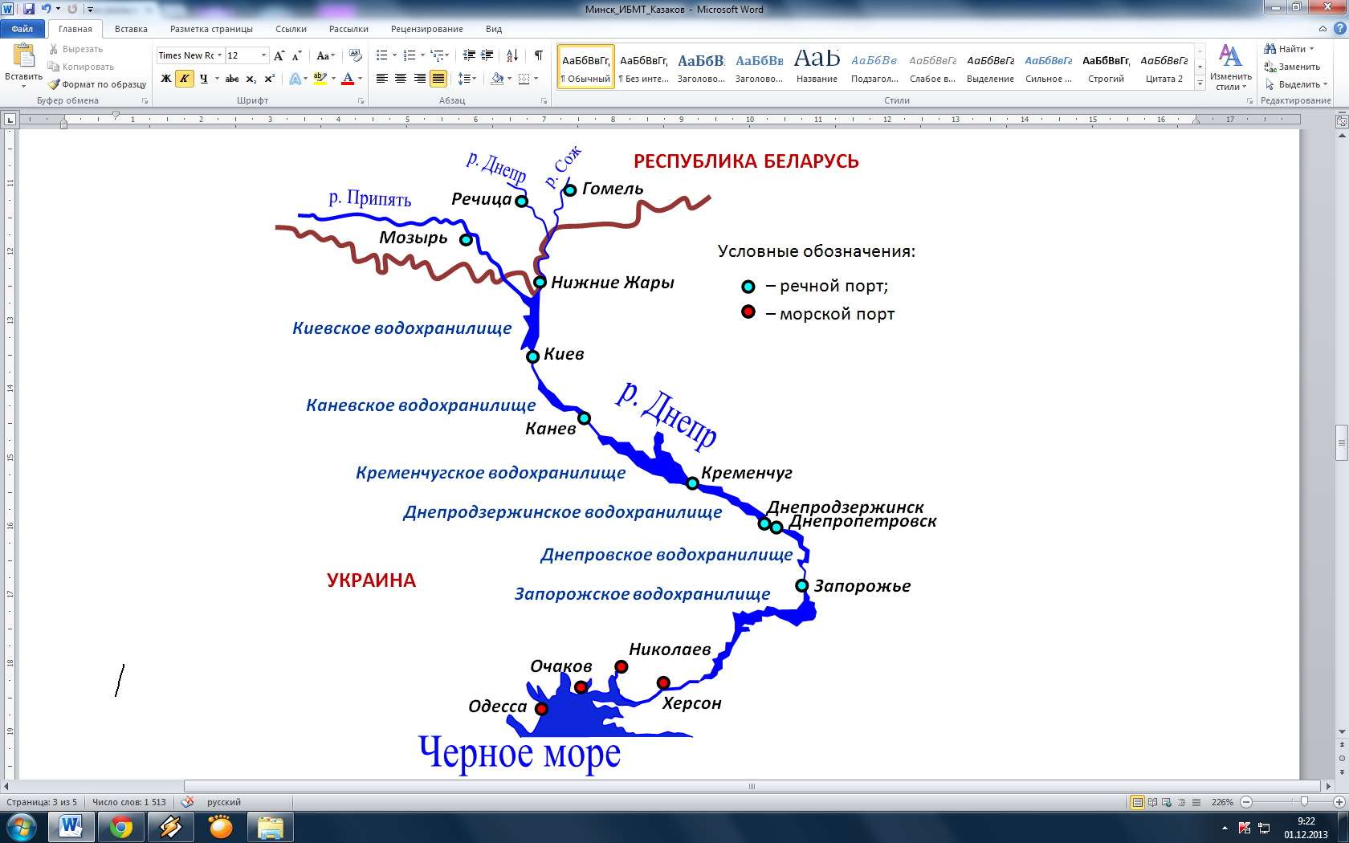

Рисунок 3 – Схема днепровской водной системы

В настоящее время внутренний водный транспорт Республики Беларусь может осуществлять судоходство до черноморских портов с использованием самоходного флота класса «О-пр» и несамоходного флота класса «О», однако учитывая ограничения по численности флота этих классов, провозная способность линий данного сообщения остается низкой – до 300 тыс. т в год.

Одним из основных ограничений обновления флота и развития инфраструктуры водного транспорта Республики Беларусь является специфика условий судоходства по внутренним водным путям, прежде всего, небольшие глубины судоходных рек, протекающих по территории страны. Вследствие этого, грузоподъемность транспортного флота используется не полностью, что снижает эффективность его эксплуатации, особенно на линиях значительной протяженности. Одним из мероприятий развития водного транспорта Республики Беларусь и его потенциала в долгосрочной перспективе является строительство речного порта в районе населенного пункта Нижние Жары (рисунок 3). Здесь глубины Днепра позволяют загружать флот на полную грузоподъемность, что существенно повышает эффективность его использования и снижает сроки окупаемости его строительства.

По результатам имитационного моделирования работы флота на грузовых линиях в мультимодальном сообщении с участием железнодорожного транспорта [3, 4] при осуществлении перевалки груза в порту Нижние Жары и при наличии 4-ех судов проекта 95065 (класс «О-пр») получены значения провозной способности 1,1 млн. т. в год. При наличии 8-ми судов данного проекта (численность флота, запланированная к строительству Программой развития водного транспорта Республики до 2010 года) – 1,9 млн. т. в год.

Строительство порта Нижние Жары является эффективным инвестиционным проектом, реализацией которого активно занимается Министерство транспорта и коммуникаций с 2011 года. Его потенциал определяется далеко не только эффективностью использования флота, но и возможностью осуществлять как мультимодальные, так и интермодальные перевозки в порты Средиземного моря.

Отдельно следует отметить тот факт, что флот класса «О-пр» (проект 95065) имеет возможность осуществлять судоходство в прибрежной территории Черного моря с возможностью выхода в Дунайский бассейн. Эффективность перевозок экспортно-импортных грузов Республики Беларусь в страны дунайского бассейна, с загрузкой флота на терминалах порта Нижние Жары, остается невысокой вследствие значительного расстояния перевозки и крайне высоких сроков доставки. Однако у Республики Беларусь имеется потенциальная возможность использовать Верхнеднепровский бассейн не только в сторону Черного моря, но и Балтийского.

Внутренние водные пути Беларуси от г. Мозырь до г. Брест (река Припять и Днепровско-Бугский канал) относятся к IV классу внутренних водных путей международного значения. Данный участок водных путей в соответствии с Европейским соглашением о важнейших внутренних водных путях международного значения является частью водного пути Днепр – Висла – Одер, отнесенного к магистральным водным путям Е 40.

В 1992 году по заданию Министерства транспорта и морского хозяйства Польши было исследовано существующее состояние воднотранспортного соединения «Днепр – Висла − Одер» и выполнены изыскания по перспективам его развития. Результаты исследований показывают, что восстановление данного воднотранспортного соединения является экономически целесообразным, в том числе для стран Евросоюза, например, в направлении Украины с Германии расстояние по соединению Днепр – Висла − Одер на 1 тыс. км короче, чем по соединению Дунай − Майн.

В этой связи в Республике Беларусь на протяжении ряда лет осуществляется реконструкция гидротехнических сооружений Днепровско-Бугского канала под класс Va. В настоящее время построены 4 водопропускные плотины и 2 судоходных шлюза, позволяющих пропускать паводки 3% обеспеченности, а также составы судов длиной 110 м, шириной 12 м, с осадкой 2,2 м. Реконструкция канала продолжается.

Результаты имитационного моделирования работы грузового флота в мультимодальном сообщении на участке Брест – Мозырь, при условии реконструкции всех 11-ти шлюзов Днепровско-Бугского канала показывают, что пропускная способность данного водного пути составляет 5,3 млн. т.

Учитывая наличие значительных грузопотоков, тяготеющих к освоению в мультимодальном сообщении в исследуемом направлении (калийные удобрения, руда, уголь, металл, поваренная соль, гранулированный шлак, сахар, щебень, торф, лесоматериалы, сапропели, продукция нефтехимической и нефтегазовой промышленности, строительная и специальная техника), восстановление воднотранспортного соединения Днепр – Висла − Одер и строительство порта Нижние Жары позволит повысить потенциал использования водного транспорта Республики Беларусь, снизить нагрузку на железнодорожный и автомобильный транспорт в направлении международных транспортных коридоров, сократить затраты на эту перевозку, а также уменьшить вредное воздействие транспорта на окружающую среду и расширить границы действия логистической системы страны.

Рассматривая перспективы развития логистической системы Республики Беларусь, особое внимание следует обратить на тот факт, что в настоящее время около 70 процентов всего белорусского экспорта в страны дальнего зарубежья осуществляется с участием морского транспорта. Белорусские предприятия доверяют организацию морских перевозок своим иностранным партнерам, что не позволяет им контролировать всю транспортную составляющую в цене товара. Поэтому создание условий благоприятствующих реализации инвестиционных проектов по приобретению морского флота и терминально-складской инфраструктуры в морских портах других государств, является одним из приоритетных направлений развития транспортного комплекса Республики Беларусь.

Список литературы:

1. **Казаков**, **Н.Н.** Исследование эффективности освоения грузопотоков речным транспортом Республики Беларусь // Комплексная эксплуатация видов транспорта : Междунар. сб. научн. Трудов / Белорус. гос. ун-т трансп. – 2004. – С. 71 – 77.
2. **Казаков, Н.Н.** Экономическая эффективность строительства флота, участвующего в освоении экспортно-импортных грузопотоков Республики Беларусь // Материалы научн.-метод. конф. проф.-препод. состава, аспир. и специалистов. Юбилейный выпуск: в 2 ч. – Н. Новгород : ВГАВТ, 2006. – Ч.1. – С. 230 – 233.
3. **Казаков, Н.Н.** Оценка экономической эффективности строительства нового флота класса «О-пр» в Республике Беларусь // Вестник Белорусского государственного университета транспорта: Наука и транспорт. – 2006. – № 1, 2. – С. 113 – 118.
4. **Kazakov, N.** Simulation modeling the group of the multimodal cargo lines including water transport // Transportas (Transport Engineering), Vol XIV / Technika. – Vilnius. – 2006. – №3. – P. 74 – 79.